**Lab 2 : Class**

1. เขียนคลาส Point เป็นคลาสสำหรับเก็บข้อมูลพิกัดจุดบนระนาบสามมิติ (x, y, z)

**Class Diagram**

**Point**

- x : double

- y : double

- z : double

+ Point()

+ Point(double x, double y,double z)

+ double getX()

+ double getY()

+ double getZ()

+ void setX(double x)

+ void setY(double y)

+ void setZ(double z)

+ void setXYZ(double x, double y, double z)

+ void setPoint(Point p)

**Flowchart**

สร้างตัวชี้ Point 3 ตัว

ตั้งชื่อเป็น p1,p2,p3 ตามลำดับ

ให้ p1 ชี้ไปยัง Point object แบบไม่กำหนดค่าเริ่มต้น

ให้ p2 ชี้ไปยัง Point object โดยกำหนด x = 1.0 , y = 2.0 , z = -1.0

ให้ p3 ชี้ไปยัง Point object โดยกำหนด x = 5.5 , y = 6.6 , z = 7.7

กำหนดค่า x = 2.0 , y = 3.0 , z = 4.0 ให้จุด p1

แสดงค่า x , y ,z ของ p1 p2 p3

เปลี่ยนค่า x ของ p3 เป็น 0

เปลี่ยนค่า y ของ p3 เป็น 0

เปลี่ยนค่า z ของ p3 เป็น 0

ให้ค่าพิกัดของ p2 มีค่าเท่ากับพิกัดของ p3

แสดงค่า x , y ,z ของ p1 p2 p3

**Object Diagram**

p1

**Point**

x : Ø

y : Ø

z : Ø

p2

**Point**

x : 1.0

y : 2.0

z : -1.0

p3

**Point**

x : 5.5

y : 6.6

z : 7.7

//p1.setXYZ(2.0,3.0,4.0)

p1

**Point**

x : 2.0

y : 3.0

z : 4.0

//p3.setX(0)

p3

**Point**

x : 0

y : 6.6

z : 7.7

//p3.setY(0)

p3

**Point**

x : 0

y : 0

z : 7.7

//p3.setZ(0)

p3

**Point**

x : 0

y : 0

z : 0

//p2.setPoint(p3)

p2

**Point**

x : 0

y : 0

z : 0

2. เขียนโปรแกรมเพื่อทดสอบ คลาส Point (ให้มีการสร้างจุดอย่างน้อย 3 จุด)

โค๊ด Point.java

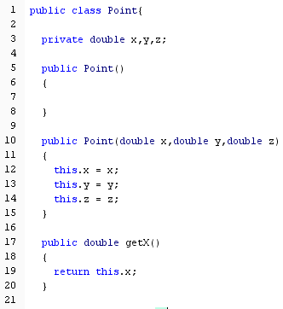

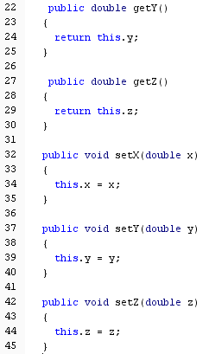







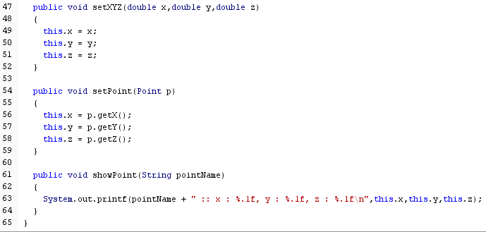

โค๊ดโปรแกรม Test.java

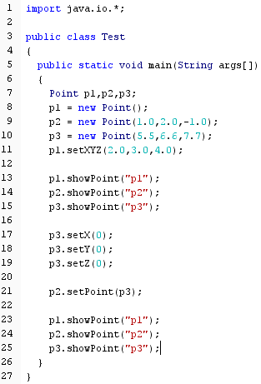





ผลการรันโปรแกรม

